В вашей семье и под вашим руководством растет будущий гражданин, будущий деятель и будущий борец... Все, что совершается в стране, через вашу душу и вашу мысль должно приходить к детям"
А. С. Макаренко

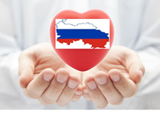

Пословицы о Родине
Любовь к Родине сильнее смерти.
Человек без Родины - соловей без песни.
Береги землю родимую, как мать любимую.

МБДОУ
«Детский сад №17»
г. Владимир

Буклет
для родителей

«Как воспитать маленького гражданина?»

Если не мы, то кто же
Детям нашим поможет
Россию любить и знать
Как важно не опоздать! ...

Подготовила воспитатель:
Красноцветова Г.Е.
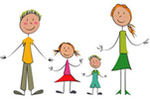
Быть гражданином - значит сознательно и активно выполнять гражданские обязанности и гражданский долг перед обществом, Родиной, обладать такими качествами личности, как патриотизм, гуманное отношение к людям.
Зачатки этих качеств надо формировать в ребенке как можно раньше.
Семья — источник и звено передачи ребенку социально-исторического опыта. В ней ребенок получает уроки нравственности, закладываются жизненные позиции. Семейное воспитание носит эмоциональный, интимный характер, оно основано на любви и привязанности. Не случайно основная задача патриотического воспитания — воспитание любви к родителям, близким, дому, детскому саду, малой родине, стране.

Уважаемые мамы, папы, дедушки и бабушки! Перед вами стоит нелёгкая задача – донести всю глубину понятия «гражданин Отечества» до маленького Человека, привить ему любовь к Родине.
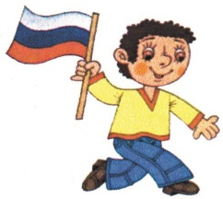
Выбирайте правильные ориентиры для воспитания детей, чтобы научить их любить Родину.
Важные советы:
Если вы хотите вырастить ребенка достойным человеком и гражданином, не говорите дурно о стране, в которой живете;

- рассказывайте своему ребенку об испытаниях, выпавших на долю ваших предков, из которых они вышли с честью;

-знакомьте своего ребенка с памятными и историческими местами своей Родины;

-поощряйте интерес Вашего ребенка к культуре и истории своего народа;

- объясняйте значения народных праздников, обычаев, традиций;

-читайте ребенку народные сказки, потешки, книги о Родине, ее героях;
-играйте с Вашим ребенком в народные игры;
-обращайте внимание ребенка на события, происходящие в стране;
-знакомьте ребенка с государственными символами (герб, флаг, гимн);
- изучайте с ребенком родную природу и учите беречь ее;
-обращайте внимание ребенка на красоту родного города;
-вместе с ребенком принимайте участие в труде по благоустройству и озеленению своего двора;
-учите ребенка правильно оценивать свои поступки и поступки других людей.

